TABELAS DE APOIO
Neste menu do sistema, é possível verificar as informações auxiliares, configurações, que servem de apoio, para que seja possível, executar todos os processos envolvidos no módulo Financeiro.

Financeiro>>Tabelas de Apoio
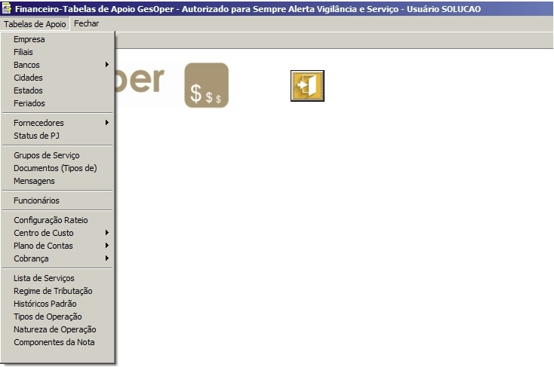
*Tabelas de Apoio tela inicial

Financeiro>>Tabelas de Apoio>>Empresa
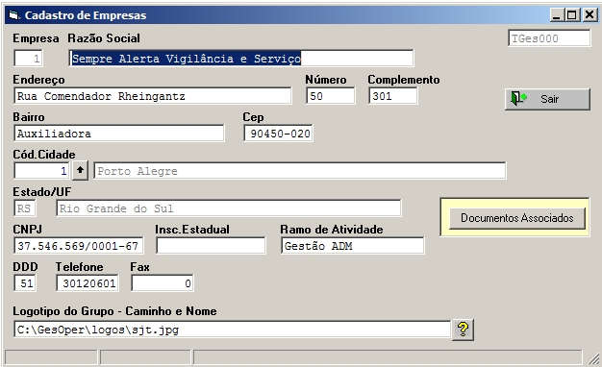
*Tabelas de Apoio configuração empresa

Nesta tela, é possível consultar a empresa que detém a licença (cadastrar a empresa, ou seja, o nome do grupo empresarial), informar todos os dados do CNPJ principal, geralmente é mais indicado para fazer o cadastro no módulo Operacional, por padrão, precisa ter permissão diferenciada para habilitar o campo gravar na tela.
É possível ainda anexar um logotipo do grupo, através do campo (‘Logotipo da Empresa – Caminho e Nome’ que será utilizado no grupo e informar caminho na pasta da rede, Ex. S:\Gesoper\fotos).
No botão, ‘Documentos associados’, é possível vincular um documento ao Grupo (Botão ‘Vincular’), selecionando o tipo (Word, Excel, jpg, etc...), informando o nome do documento e o endereço (caminho onde está gravado o arquivo).

Financeiro>>Tabelas de Apoio>>Filiais
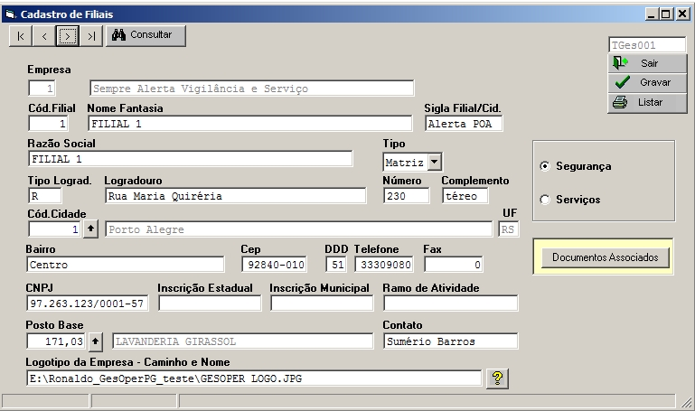
*Tabelas de Apoio configuração filial

Nesta tela, é possível consultar, editar e cadastrar as filiais pertencentes ao grupo / empresa que detém a licença informar todos os dados que são solicitados.
Quando a filial fizer a emissão de nota fiscal de serviço (Nfse), campo ‘Inscrição Municipal’ deve ser informada.
É possível ainda anexar um logotipo da filial, através do campo (‘Logotipo da Empresa – Caminho e Nome’ que será utilizado na filial e informar caminho na pasta da rede, Ex. S:\Gesoper\fotos).
No botão, ‘Documentos associados’, é possível vincular um documento a filial (Botão ‘Vincular’), selecionando o tipo (Word, Excel, jpg, etc...), informando o nome do documento e o endereço (caminho onde está gravado o arquivo).

Financeiro>>Tabelas de Apoio>>Bancos
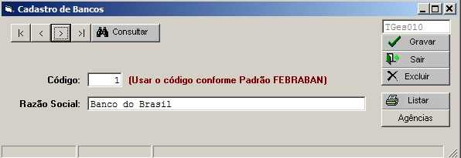
*Tabelas de Apoio configuração Bancos

Tela de cadastro dos bancos, por padrão, já vem cadastrados os bancos conforme a FEBRABAN, botão ‘Consultar’ permite fazer a consulta do banco e selecionar o mesmo.
Botão ‘Listar’, é gerado um relatório para poder visualizar todos os bancos que já estão cadastrados e o botão ‘Agência’, lista em tela as agências que já foram cadastradas para o banco selecionado.

Financeiro>>Tabelas de Apoio>>Agências
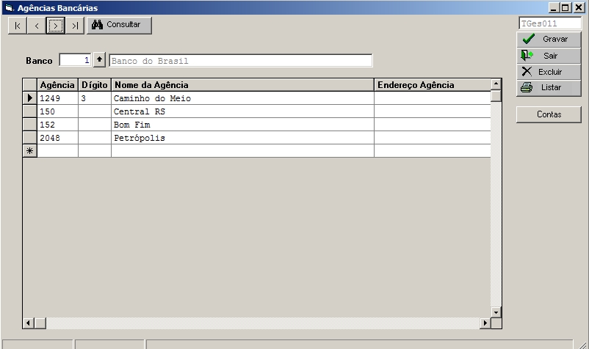
*Tabelas de Apoio configuração agencias

Cadastro das agências bancárias de um determinado banco selecionado, botão ‘Consultar’ permite fazer a consulta da agencia e seleciona-la.
Botão ‘Listar’, é gerado um relatório para poder visualizar todos as agências que já estão cadastradas e o botão ‘Contas’, lista em tela as contas bancárias que já foram cadastradas para a agencia selecionada.

Financeiro>>Tabelas de Apoio>>Contas Bancárias
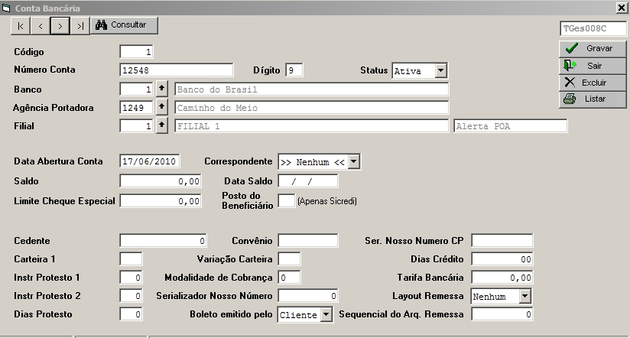
*Tabelas de Apoio configuração contas bancárias
Cadastro das informações da(s) conta(s) bancárias de um determinado banco selecionado e uma determinada agencia previamente cadastrada, botão ‘Consultar’ permite fazer a consulta da conta bancária e seleciona-la.
Botão ‘Listar’, é gerado um relatório para poder visualizar todos as contas bancárias que já estão cadastradas.

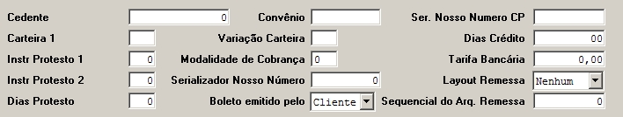
*Estes campos são usados para a Geração do arquivo de remessa e no Boleto conforme orientação do banco, devem ser vistos quando forem feitos a parte de geração/homologação dos arquivos de remessa.

Financeiro>>Tabelas de Apoio>>Cidades
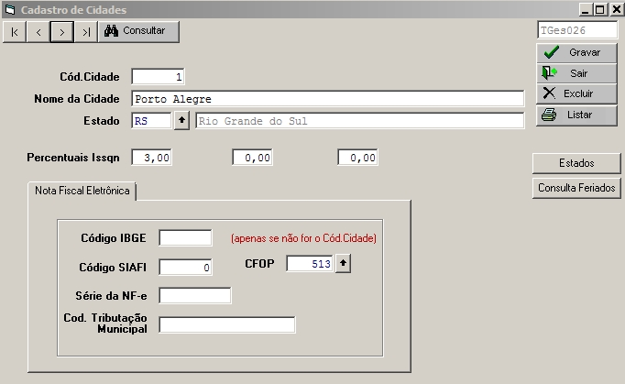
*Tabelas de Apoio configuração cidades

Cadastro das informações de cidades, onde é já vem preenchido automaticamente todas as informações conforme código do IBGE para todas as cidades.
Os campos que aparecem na Aba Nota Fiscal Eletrônica, são usados como configuração para a emissão de nota, quando o contrato for definido por Posto / Cidade.
Botão ‘Listar’, é gerado um relatório para poder visualizar todos as cidades que já estão cadastradas e o botão ‘Estados’, lista em tela os Estados que já estão cadastradas e o botão ‘Consulta Feriados’ é possível consultar os feriados que estão cadastrados, por padrão é visto nos treinamentos no módulo Operacional.

Financeiro>>Tabelas de Apoio>>Estados
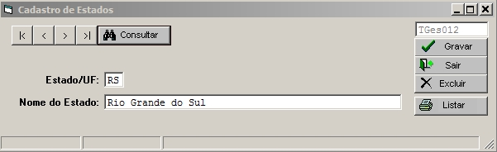
*Tabelas de Apoio configuração estados

Cadastro das informações de Estados, onde é já vem preenchido automaticamente todas as informações relacionadas aos Estados da Federação.
Botão ‘Listar’, é gerado um relatório para poder visualizar todos os Estados que já estão cadastradas.

Financeiro>>Tabelas de Apoio>>Feriados
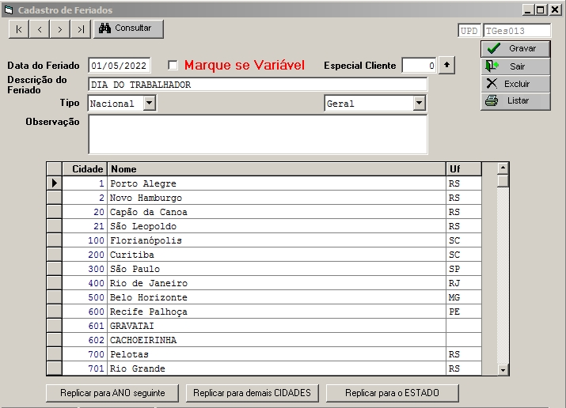
*Tabelas de Apoio configuração feriados

Tela de cadastro das informações de Feriados, onde é visto, na parte de treinamentos do módulo Operacional, pois impactam diretamente no processo de geração de escalas.
Botão ‘Listar’, é gerado um relatório para poder visualizar todos os feriados que já foram cadastrados.
Financeiro>>Tabelas de Apoio>>Tipos de Fornecedor
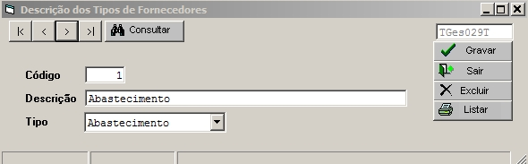
*Tabelas de Apoio configuração tipos de fornecedor

Tela de cadastro das informações dos tipos de fornecedores, onde é usado na parte de cadastramento do fornecedor, no menu do Contas a Pagar>>Fornecedor.
Botão ‘Listar’, é gerado um relatório para poder visualizar todos os tipos que foram cadastrados.

Financeiro>>Tabelas de Apoio>>Quesitos de Avaliação
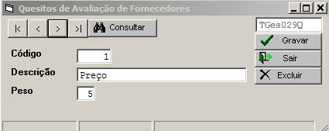
*Tabelas de Apoio configuração quesitos de avaliação

Tela de cadastro das informações dos quesitos de avaliação, onde é usado na parte de avaliação do Fornecedor, em Contas a Pagar>>Avaliação dos Credores e também na parte do menu Operacional na tela da compra de material.

Financeiro>>Tabelas de Apoio>>Status de PJ
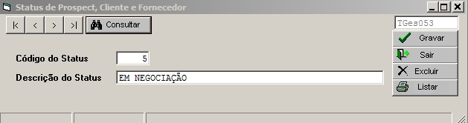
*Tabelas de Apoio configuração quesitos de avaliação

Tela de cadastro das informações de status, onde é usado na parte de cadastramento do fornecedor, no menu do Contas a Pagar>>Fornecedor na aba Contábil e Status, no campo ‘Status’.
Botão ‘Listar’, é gerado um relatório para poder visualizar todos os status que foram cadastrados.

Financeiro>>Tabelas de Apoio>>Grupos de Serviço
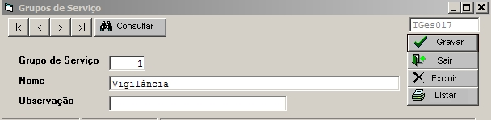
*Tabelas de Apoio configuração grupos de serviço

Tela de cadastro das informações de grupos, onde é usado na parte de cadastramento do contrato, tanto no menu do Financeiro, Faturamento>>Contratos, quanto no menu do Operacional>>Comercial>>Contratos.
Botão ‘Listar’, é gerado um relatório para poder visualizar todos os grupos que foram cadastrados.

Financeiro>>Tabelas de Apoio>>Documentos Tipos De
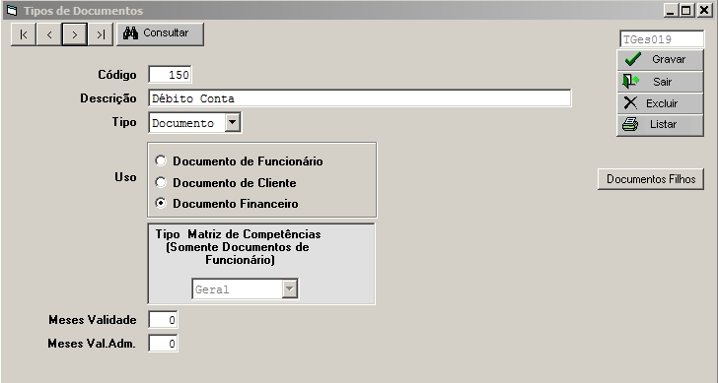
*Tabelas de Apoio configuração documentos tipos de

Tela de cadastro das informações de documentos, que serão usados nos cadastramentos dos títulos, tanto no Contas a Pagar como no Contas a Receber, botão ‘Tipo Documento’.
‘Meses Validade’ e ‘Meses Val.Adm’ é possível definir um prazo para deixar o documento dentro da validade.
Botão ‘Listar’, é gerado um relatório para poder visualizar todos os documentos que foram cadastrados.
Botão ‘Documentos Filhos’ é usado na parte do Operacional.

Financeiro>>Tabelas de Apoio>>Mensagens
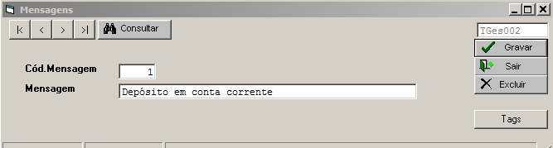
*Tabelas de Apoio configuração mensagens
Tela de cadastro das informações das mensagens, que serão usados no corpo dos boletos PDF, oriundos dos títulos de contas a receber, gerados automaticamente a partir da emissão da nota fiscal de serviço (Nfse).
Podem ser usados Tags, nas mensagens, fazendo com que o sistema preencha automaticamente as informações no corpo do boleto pdf, conforme as informações mostradas no botão ‘Tags’.

Lista de Tags disponíveis:
[juros] (juros, será completado com o valor ou percentual, e a informação de diário, mês, único).
[mora] (mora, será completado com o valor ou percentual, e a informação de diário, mês, único).
[lan] e [tit] (número do lançamento e do título).
[vcto_ori] e [vcto] (vencimento original e atual, serão completados com as datas).
[parcelas] (parcelas, sendo impresso no formato 1 de 3).

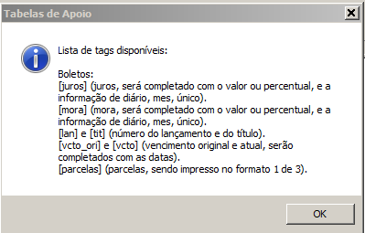
*Tabelas de Apoio Tags Disponíveis que pode ser configurada

Financeiro>>Tabelas de Apoio>>Funcionários
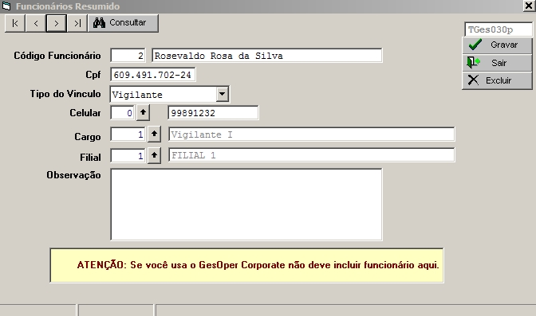
*Tabelas de Apoio Funcionários

Tela de cadastro das informações dos funcionários de forma reduzida, para poder cadastrar, consultar ou editar as informações, lembrando que o processo de cadastro mais completo com as informações, devem ser realizadas no módulo Operacional.

Financeiro>>Tabelas de Apoio>>Configuração Rateio
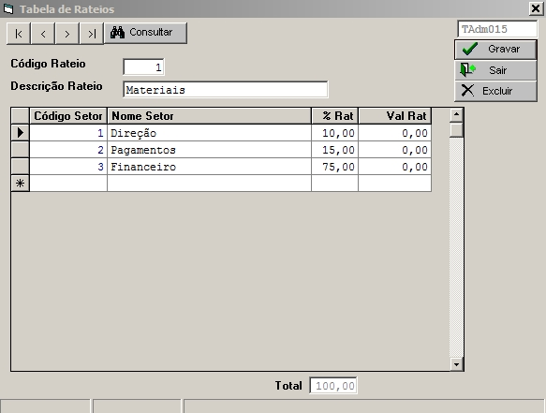
*Tabelas de Apoio Rateio

O termo “Rateio” é um detalhamento gerencial da operação ocorrida na empresa, com o objetivo de identificar quem gastou ou recebeu determinado valor e qual a sua origem (o que foi gasto ou recebido), pode ser feito por valor ou por percentual (%).
Tela de cadastro das informações para poder fazer o rateio de forma mais fixa, ou seja, é seguido à risca conforme está configurado nesta tela. Pode ser informado o ‘setor’, o ‘percentual %’ ou ainda do ‘valor’ que será rateado entre os setores da empresa conforme os valores dos títulos.

Financeiro>>Tabelas de Apoio>>Centro de Custo>>Departamentos
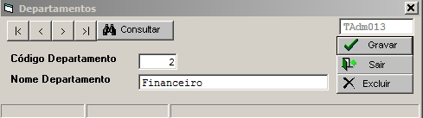
*Tabelas de Apoio Departamentos

Centros de custo são tratados como subdivisões das contas analíticas, poder ser implementando a utilização de centros de custo é criar um departamento “Clientes” e depois em setores, todos nossos clientes. Dessa forma, ao lançarmos uma despesa de “uniformes” podemos dizer que o uniforme foi destinado ao “cliente 1”, “cliente 2” ou “cliente 3”.
Tela de cadastro dos departamentos, para ser usado nos rateios, tanto na forma mais fixa (Financeiro>>Tabelas de Apoio>>Configuração Rateio) ou forma manual pelo botão “Rateios” dentro da tela de manutenção de títulos.

Financeiro>>Tabelas de Apoio>>Centro de Custo>>Setor
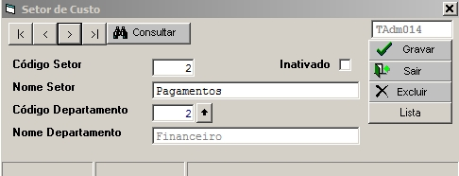
*Tabelas de Apoio Setor

Tela de cadastro dos setores, que pode ser atrelado com o código do departamento para ser usado nos rateios, tanto na forma mais rígida ou forma manual pelo botão “Rateio” dentro da tela de manutenção de títulos.
Botão ‘Listar’, é gerado um relatório para poder visualizar todos os departamentos e setores que foram cadastrados.

Financeiro>>Tabelas de Apoio>>Lista de Serviço
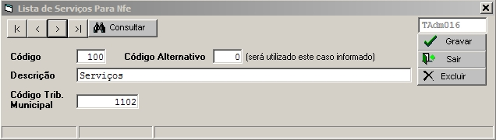
*Tabelas de Apoio Lista de Serviço

Tela de cadastro para poder cadastrar os serviços que o cliente poderá ser usado para a emissão de uma Nfse, conforme os serviços que estejam liberados pela Prefeitura Municipal de cada cidade. Por padrão, usa-se como referência, o CNAE do CNPJ da filial e também as informações constantes na LC 116/2003.

Financeiro>>Tabelas de Apoio>>Regime Tributação
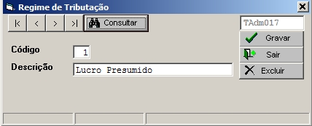
*Tabelas de Apoio Regime Tributação

Tela para cadastro do tipo de regime que vai ser adotado pela filial e pode ser configurado na parte de Utilitários>>Configuração de Filial>> aba Faturamento I campo ‘Regime de Tributação’, para que seja gerado no txt da emissão da Nfse a informação do regime a ser adotado pela filial.

Financeiro>>Tabelas de Apoio>>Histórico Padrão
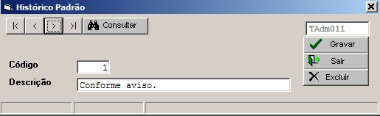
*Tabelas de Apoio Histórico Padrão

Tela para cadastro das informações pertinentes, com a finalidade de auxiliar no processo de descrição das informações de forma padronizada, quando for realizada o lançamento de caixa no módulo da Tesouraria.

Financeiro>>Tabelas de Apoio>>Tipos de Operação
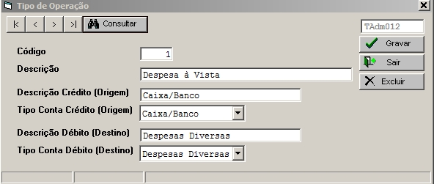
*Tabelas de Apoio Tipos de Operação

Tela para cadastro das informações dos tipos de operações que podem ficar disponíveis para poder selecionar e realizar os lançamentos de caixa no módulo da Tesouraria, porém as operações cadastradas, com os códigos de 1 a 50 são reservados pelo sistema não podem ser alterados.

Financeiro>>Tabelas de Apoio>>Natureza de Operação/CFOP
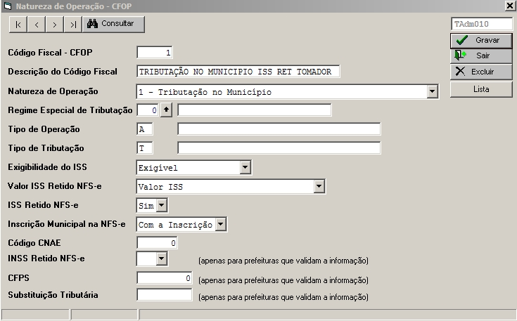
*Tabelas de Apoio Natureza de Operação

Tela para cadastro das informações pertinentes ao tipo de natureza de operação que serão usadas para configurar a emissão de Nfse. Pode ser vinculada na base de faturamento e configurada, para onde será retido ou não o(s) imposto(s), podendo variar o tipo de configuração de acordo com a layout de cada Prefeitura.

Regime de tributação – Embora pareça ser um campo livre, ele pode ter seis derivações.
1) Microempresa Municipal
2) Estimativa
3) Sociedade de profissionais
4) Cooperativa
5) MEI – Simples Nacional
6) ME EPP – Simples Nacional

Tipo de operação / Tipo de tributação – Podem ser inseridos os valores abaixo em ambos os campos:
A- Sem dedução
B- Com dedução / Materiais
E- Não incidência no município
F - Imune
N – Não tributável
O – Normal
T – Tributável

Financeiro>>Tabelas de Apoio>>Componentes da Nota
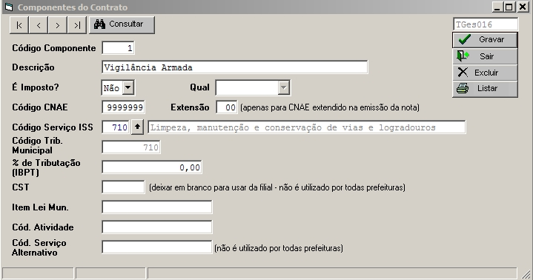
*Tabelas de Apoio Componentes da Nota

Tela para cadastro das informações dos componentes, que serão usados para configurar a base de faturamento, onde pode ser informado, o(s) serviço(s) / componente(s), que foram prestados e serão usados para emitir a nfse.

